Un Dimanche Autrement !
Pèlerinage paroissial 18 septembre 2016
St Cyr – St François – St Rambert

''Je désire tant que les lieux où se manifeste l'Église, en particulier nos paroisses et nos communautés, deviennent des îles de miséricorde au milieu de la mer de l'indifférence ! '' Pape François

Pour la rentrée, et à l’occasion de l’année de la Miséricorde, tous les paroissiens sont invités à vivre un moment fort de la communauté paroissiale, un dimanche autrement, une marche vers la Porte de la Miséricorde.
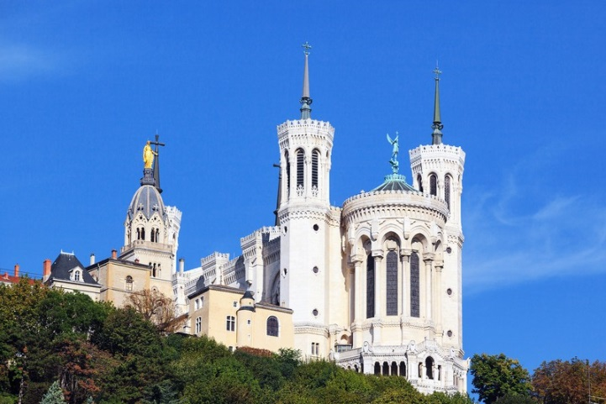

Programme du 18 septembre 2016

- 9h RDV devant l’église Grande Rue de St Rambert, départ à pied. (Presque tout l’itinéraire est hors zone voitures).
- 10h Possibilité de nous rejoindre à l’église St Pierre de Vaise.
- 10h30 Possibilité de nous rejoindre au Parc des hauteurs (côté cimetière de Loyasse)
- 11h Démarche à Notre Dame de Fourvière, RDV à la statue de Jean-Paul II : Passage de la Porte de la Miséricorde
- 11h30 Messe à la Chapelle de la Basilique de Fourvière
- 12h30 Pique-nique tiré du sac au séminaire Saint Irénée (face à la Basilique)
- 14h30 Conférence de Monseigneur Le Gal sur la Miséricorde

Pas d’inscription préalable, même au dernier moment, vous pouvez nous rejoindre !
Informations : www.saintcyrsaintrambert.fr
Téléphone : 04 78 47 20 40

Le pèlerinage est un signe particulier de l’Année Sainte : il est l’image du chemin que chacun parcourt au long de son existence. La vie est un pèlerinage, et l’être humain un viator, un pèlerin qui parcourt un chemin jusqu’au but désiré. Pour passer la Porte Sainte à Rome, et en tous lieux, chacun devra, selon ses forces, faire un pèlerinage. Ce sera le signe que la miséricorde est un but à atteindre, qui demande engagement et sacrifice.
Que le pèlerinage stimule notre conversion : en passant la Porte Sainte, nous nous laisserons embrasser par la miséricorde de Dieu, et nous nous engagerons à être miséricordieux avec les autres comme le Père l’est avec nous. Pape François Le visage de la miséricorde

